Главное управление МЧС России

Одним из главных мероприятий по защите населения является его оповещение и информирование о возникновении или угрозе возникновения какой-либо опасности. Оповестить население означает: своевременно предупредить его о надвигающейся опасности и проинформировать о порядке поведения в этих условиях. Единым предупредительным сигналом для оповещения населения является «ВНИМАНИЕ ВСЕМ!».
Если Вы услышали продолжительные сигналы (завывание электросирен, гудков предприятий, других сигнальных средств) знайте, это предупредительный сигнал «ВНИМАНИЕ ВСЕМ!», далее последует сообщение.

Услышав предупредительный сигнал «ВНИМАНИЕ ВСЕМ!» необходимо:
- Если сигнал застал вас дома:

1. Включить радиоканалы («Радио России», «Радио Маяк», «Радио Темрюк»,) и телевизионные каналы («1канал» и «РТР»);
2. Внимательно прослушать экстренное сообщение о сложившейся ситуации и действовать в соответствии
с переданным сообщением;
3. Держать все эти средства постоянно включенными в течение всего периода ликвидации аварий, катастроф или стихийных бедствий.

II. Если сигнал застал вас на улице:
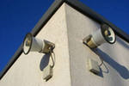
1. Прослушать экстренное сообщение, передаваемое уличными громкоговорителями или подвижными средствами оповещения;
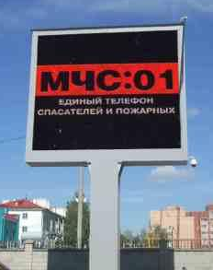
2. Прочитать информационное сообщение на уличных светодиодных экранах, плазменных панелях расположенных в местах массового пребывания людей;
3. Действовать в соответствии с переданным сообщением.

Оповещение населения также может осуществляется посредствам рассылки СМС сообщений через федеральных операторов сотовой связи «Мегафон», «МТС» и «Билайн».

